**Universidad de Los Andes- Arquitectura y diseño de software**

**Talle Django – Vistas**

*Nicole Murillo Fonseca 202025521 n.murillof*

**Ejecución de pruebas Postman**

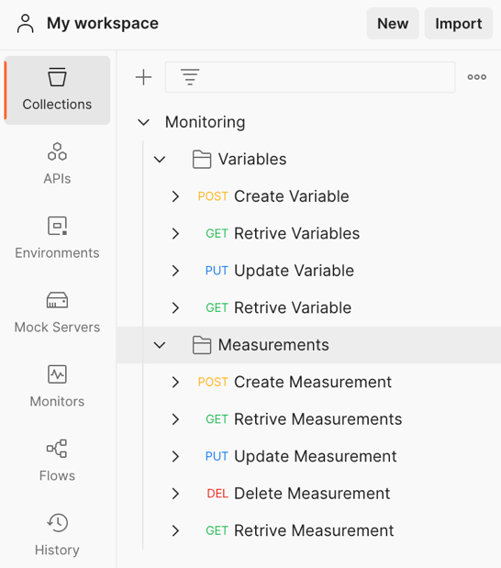Evidencia de la creación de las pruebas para las 5 funciones nuevas

Evidencia de la ejecución exitosa de las pruebas para las 5 funciones

Create Measurement

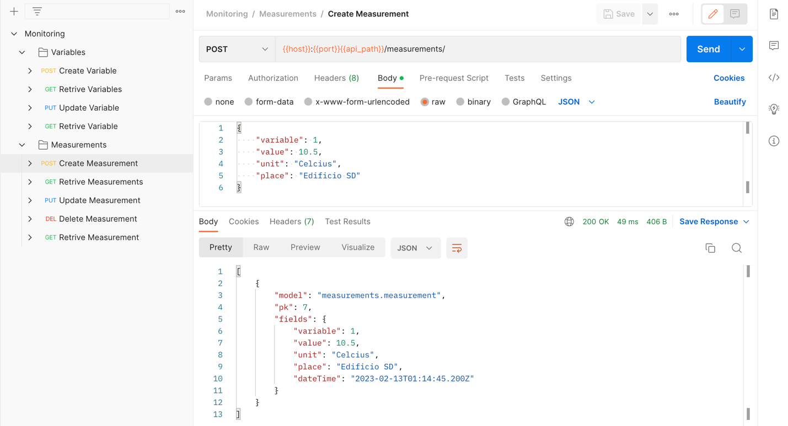

Retrieve Measurements

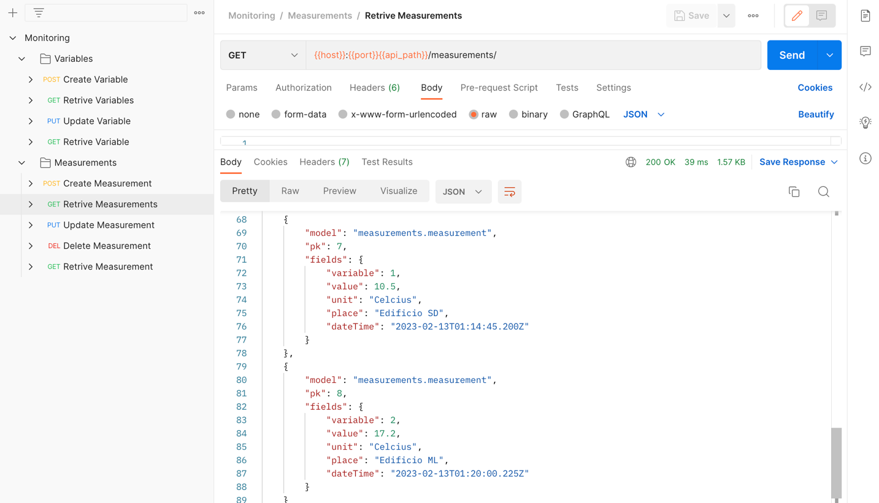

Retrieve Measurement

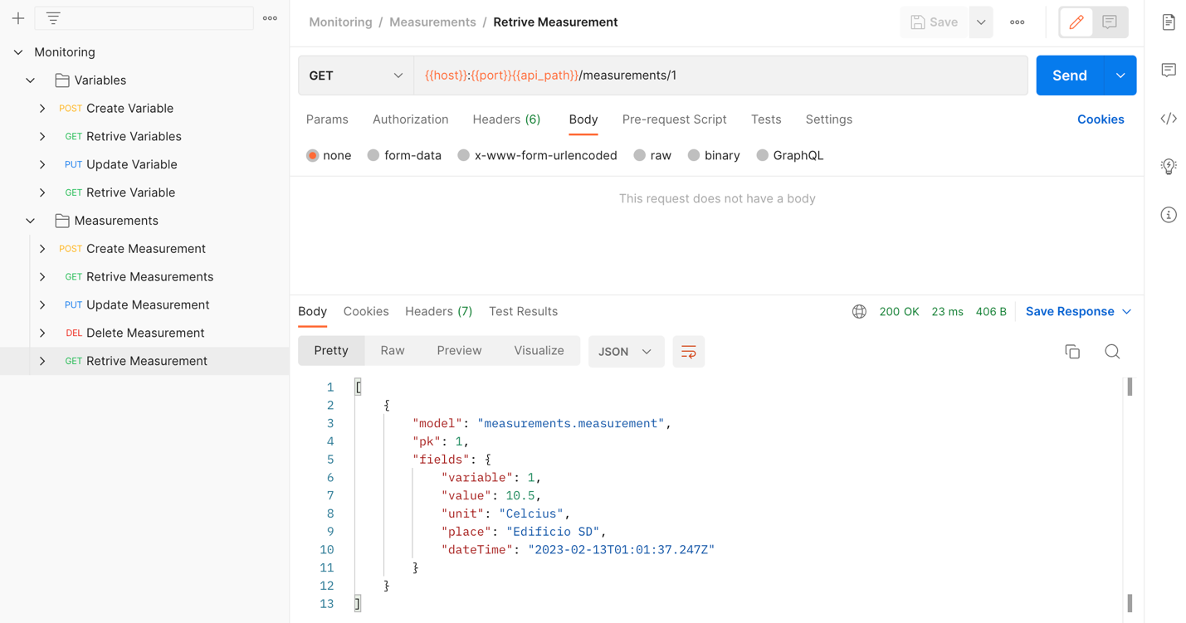

Update Measurement

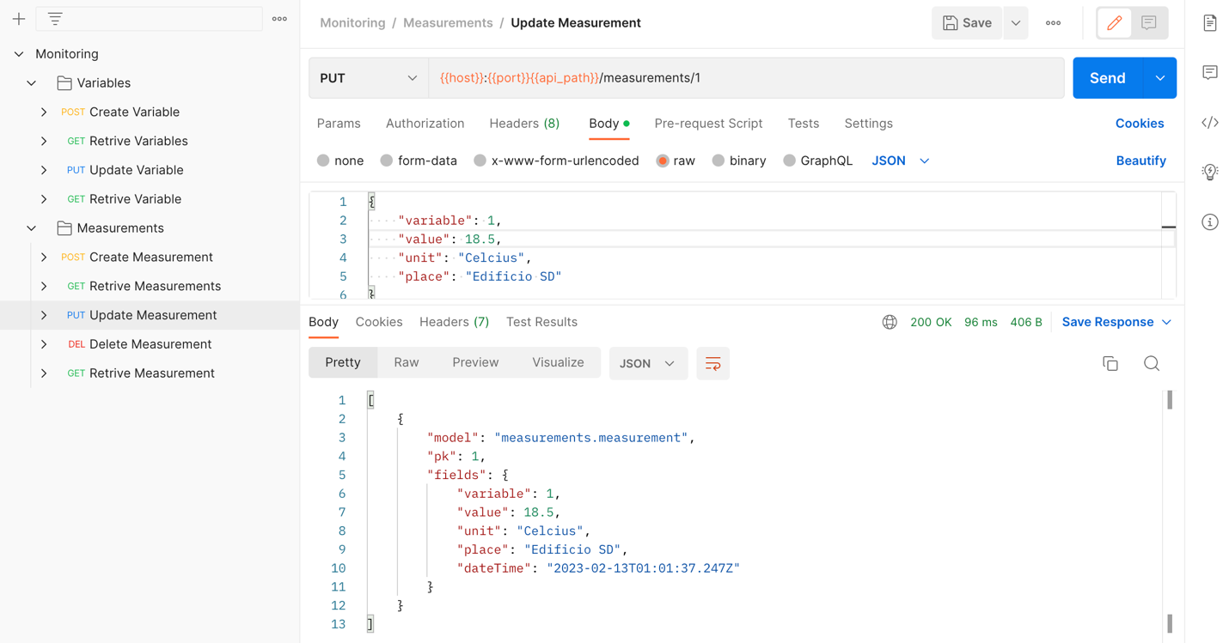

Delete Measurement

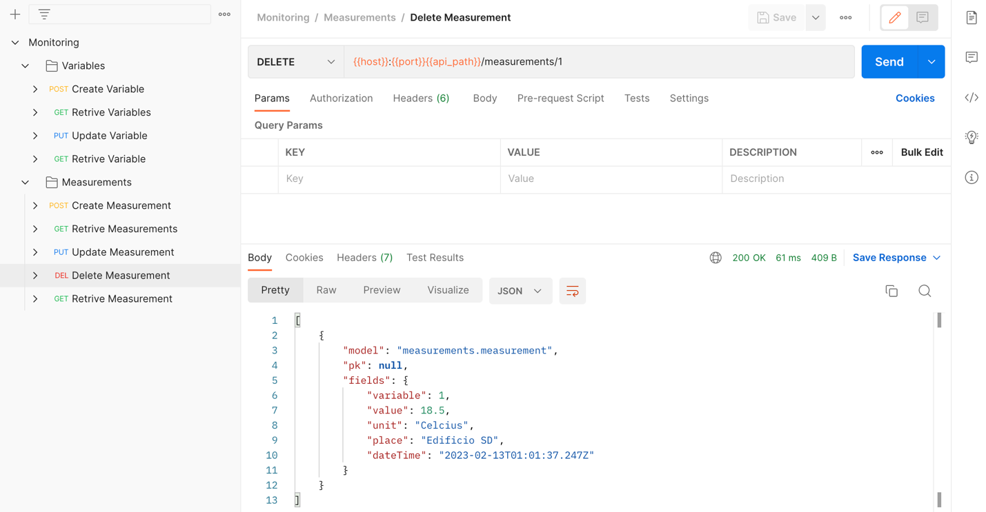

**Explicación capturas de pantalla**

Se crearon 5 pruebas de Postman para crear un measurement (POST), obtener un measurement (GET), obtener todos los measurements (GET), actualizar un measurement (PUT) y borrar un measurement (DELETE). En el cuerpo de crear y actualizar se pusieron los atributos definidos en el models.py de la clase measurements del proyecto. Como se puede observar en las capturas de pantalla todas las pruebas ejecutaron exitosamente.

**Definición de nuevas funciones**

Evidencia de la creación de todas las nuevas funciones

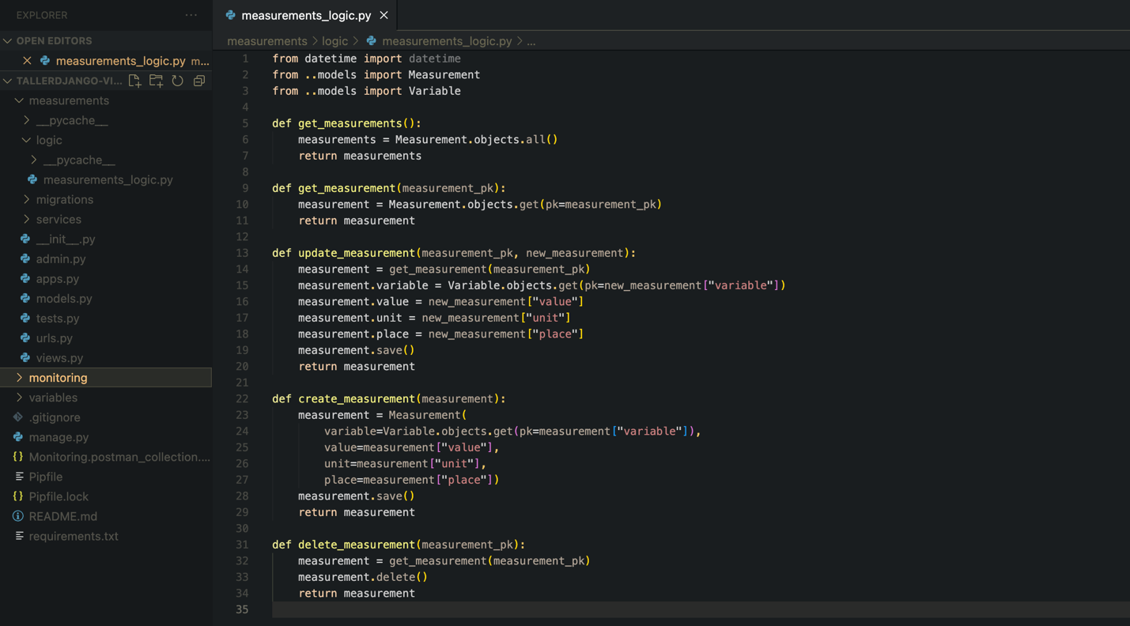

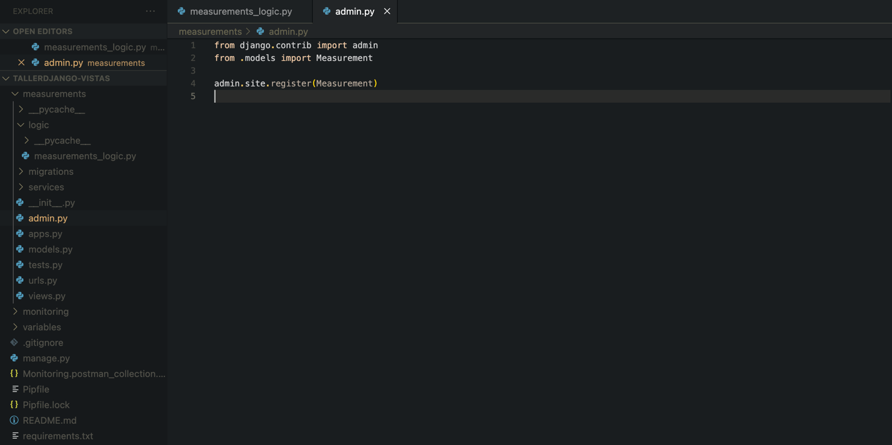

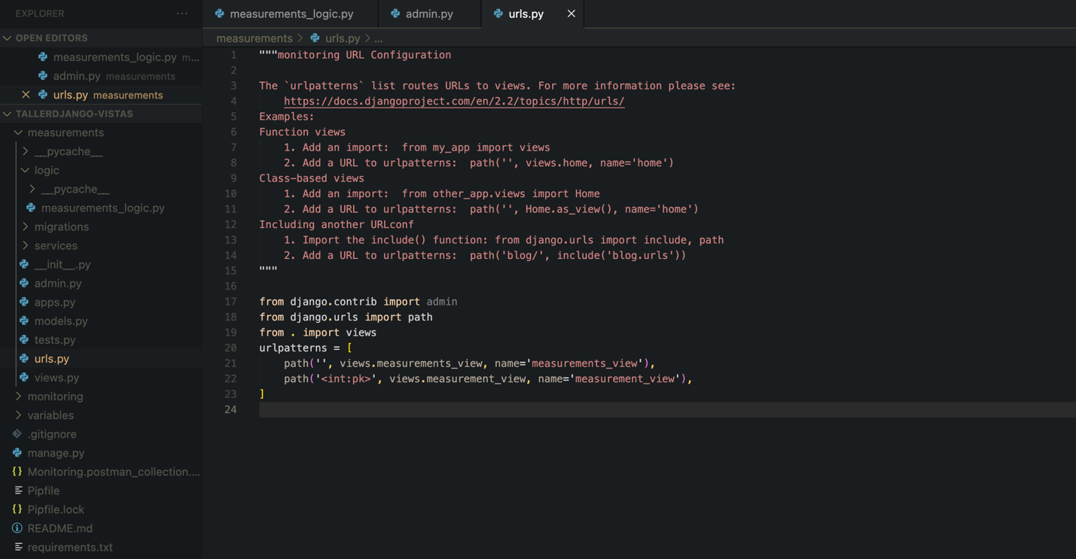

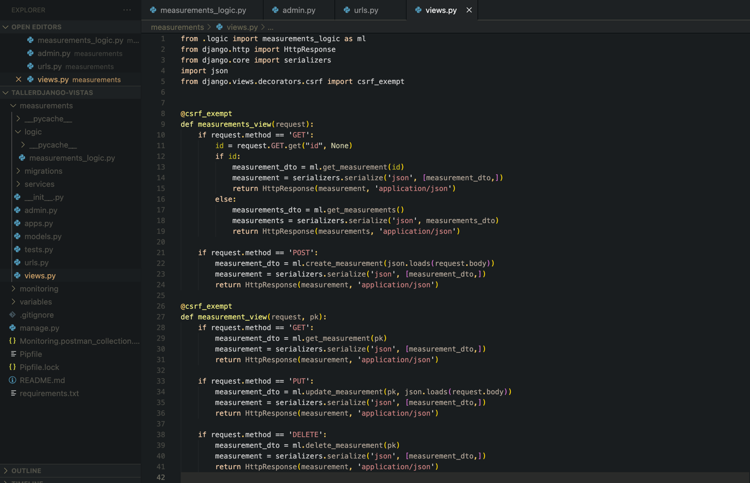

**Explicación capturas de pantalla**

Se hicieron cambios en measurements_logic.py, admin.py, urls.py y views.py de la carpeta measurements para ejecutar las pruebas de Postman. En los archivos measurements_logic.py y views.py se agregaron 5 funciones nuevas para crear un measurement (POST), obtener un measurement (GET), obtener todos los measurements (GET), actualizar un measurement (PUT) y borrar un measurement (DELETE); de manera que, estas pudieran responder a las solicitudes (requests) de Postman. Todo ejecutó exitosamente y las funciones respondieron como se esperaba.

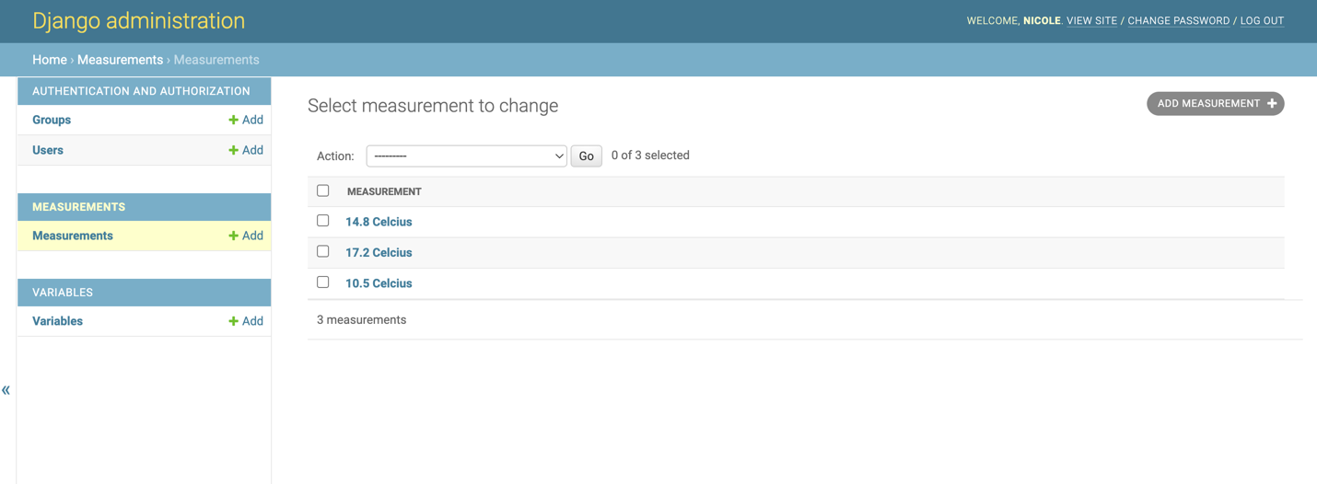

**Enlace repositorio**

<https://github.com/NicoleMurillo/TallerDjango-Vistas.git>